贵州省全面推行电子职称证书

2月19日，贵州省人力资源和社会保障厅发布《关于启用电子版贵州省专业技术职务资格证书的通知》，决定从2020年12月31日起，在全省启用电子版贵州省专业技术职务资格证书，不再发放纸质贵州省专业技术职务资格证书。
电子证书以加盖“贵州省专业技术职务资格证书专用章”电子印章的PDF格式文件为载体，页面信息包括姓名、性别、证件类型、证件号码、资格系列、资格专业、资格名称、评审类型、取得时间、申报单位（机构）、评审机构、评审机构组建单位和验证二维码等。证书在“贵州省人事人才公共服务平台（http://rcrs.gzsrs.cn:8888/pub/）”上统一发放。
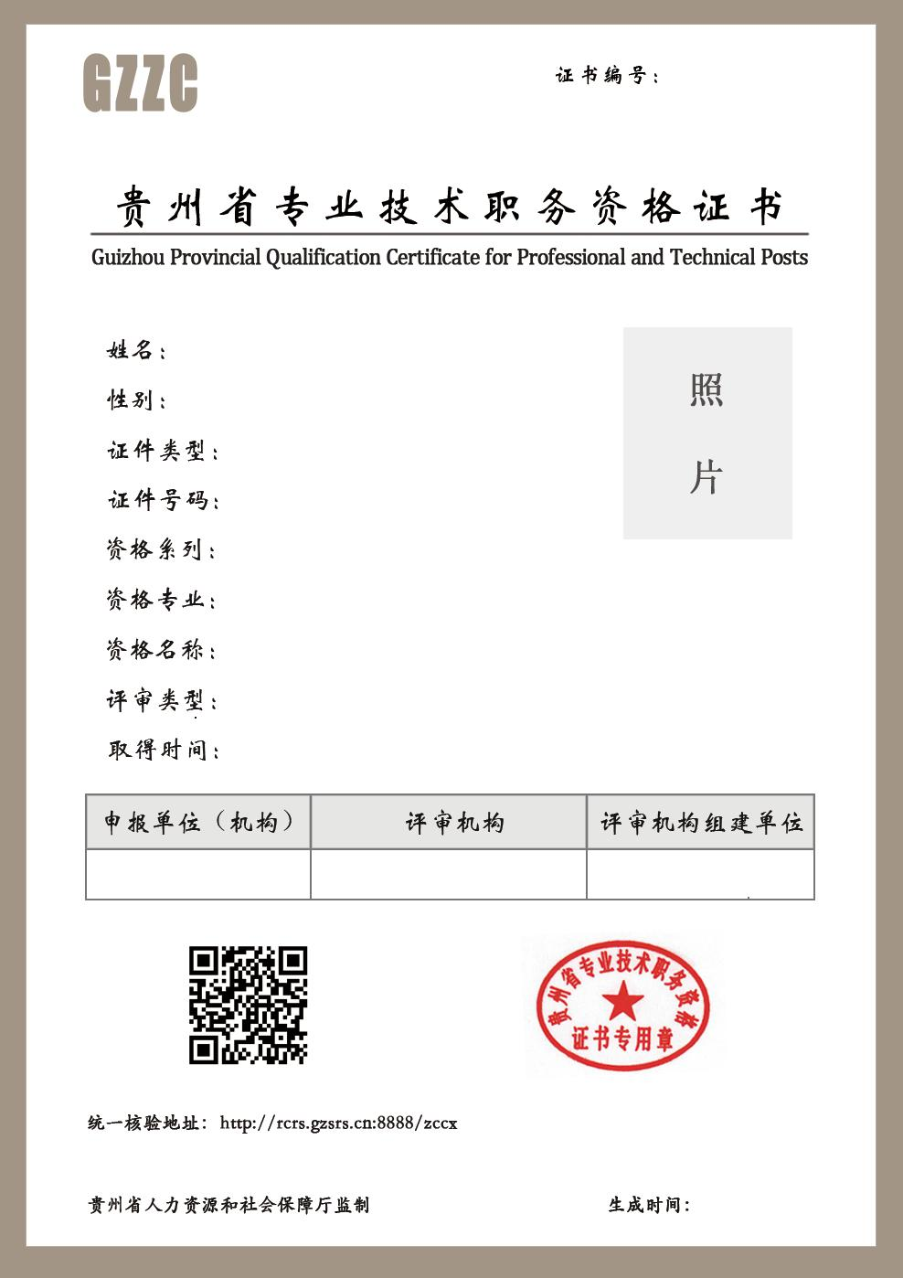
贵州省专业技术职务资格证书样式（空白）
电子证书的发放人员分为两类：一是通过贵州省各级职称评审委员会评审或职称“以考代评”达到合格标准的专业技术人员。二是国家统一组织的专业技术资格考试达到省内合格标准的专业技术人员（达到国家合格标准的由国家按原渠道发放纸质证书）。
电子证书与2020年12月31日以前发放的纸质证书具有同等法律效力。2020年12月以前发放的纸质证书继续有效，持证人员无须进行更换。
电子证书的获取方式和核验渠道是：2020年及以后年度评审通过的专业技术人员，可在相应的职称评审委员会组建单位导入证书数据后，登录“贵州省人事人才公共服务平台”，按要求操作获取本人电子证书。专业技术人员本人或用人单位可通过扫描电子证书的二维码或登录“贵州省人事人才公共服务平台”，在“个人办事”或“单位办事”中选择“职称证书查询”栏目，按照提示进行核验操作。
目前，贵州省人力资源和社会保障厅正在全面梳理职称证书历史数据，下一步将逐步向社会提供2010年1月1日起至今的职称证书信息在线核验功能，届时个人和用人单位可上网获取和查询证书真伪，具体发布进度将在贵州省人力资源和社会保障厅网站适时向社会告知。

